PHIDA Groupe intègre W3 Métal SA et crée un Pôle Métal dans le canton de Vaud

PHIDA Groupe (PHIDA) a le plaisir d’annoncer un rapprochement stratégique avec la société W3 Métal SA (W3), acteur reconnu des métiers de la construction métallique. Cette intégration marque une nouvelle étape dans le développement du Groupe et permet la création d’un Pôle Métal dans le canton de Vaud, en cohérence avec son positionnement d’acteur global de l’enveloppe du bâtiment et des métiers qui y sont étroitement liés.

Cette évolution s’inscrit dans la continuité des compétences développées de longue date par PHIDA et vise à renforcer et développer l’ensemble des métiers contribuant à l’enveloppe du bâtiment. L’intégration de W3 vient ainsi compléter les expertises existantes du Groupe et favoriser des synergies opérationnelles et techniques avec PHIDA Façade (VD) SA et PHIDA Ferblanterie (VD) SA.

Basée à Denges, W3 s’est distinguée au fil des années par la qualité de ses réalisations, son haut niveau de technicité et sa collaboration étroite avec les maîtres d’ouvrage, entreprises générales, collectivités publiques et partenaires locaux. Son savoir-faire en construction métallique et en serrurerie constitue un complément naturel aux domaines d’activité de PHIDA et enrichit l’offre globale du Groupe.

Afin de concrétiser la dynamique de cette collaboration, PHIDA Groupe a décidé de regrouper les activités de la façade et du métal sur un même site. Dans ce cadre, PHIDA Façade (VD) SA déménagera ses activités sur le site de W3 à Denges au premier trimestre 2026. Ce rapprochement géographique favorisera les échanges entre les équipes, la mise en place d’une direction commune et une coordination renforcée des compétences, permettant de répondre conjointement et plus efficacement aux demandes d’offres. Il contribuera également à l’optimisation des ressources et à une approche intégrée des métiers du métal et de la façade ventilée.

Les équipes et les directions de W3 et de PHIDA continueront d’accompagner les projets en cours, en garantissant la stabilité des activités et la pérennité des emplois, sans aucun changement pour les clients, fournisseurs ou partenaires.

Ce rapprochement traduit une évolution cohérente de l’organisation de PHIDA Groupe, orientée vers la performance, la continuité et la création de valeur sur le long terme.

Informations complémentaires sur la société W3
Basée à Denges, W3 Métal SA est une société solidement implantée dans le domaine de la construction métallique. Depuis près de vingt ans, elle s’impose comme un partenaire de confiance pour des projets sur mesure, alliant expertise, précision et qualité. Elle propose des solutions innovantes et durables dans les domaines de l’architecture métallique : systèmes de fenêtres, portes et façades, travaux de serrurerie et de métallerie, équipements de sécurité et automatismes de fermeture.
Parallèlement, W3 Métal SA entretient des relations privilégiées et durables avec de nombreuses régies immobilières de l’Arc lémanique, auxquelles elle propose des prestations de services incluant des projets de rénovation, le service après-vente, les contrats d’entretien ainsi que l’accompagnement de projets d’aménagement intérieur en verre et métal.

Informations complémentaires sur PHIDA Groupe

Entreprise familiale, PHIDA Groupe fédère aujourd’hui près de 30 sociétés actives en Suisse romande et une en France, réparties dans quatre secteurs d’activité : la Construction, l’Événementiel, les Services et l’Investissement. Historiquement ancré dans les métiers de la construction, le Groupe a progressivement élargi son périmètre tout en développant des expertises reconnues dans les domaines de l’étanchéité, de la ferblanterie-couverture, de la résine, de la façade ventilée et du sanitaire.
Selon les sociétés, PHIDA en assure la détention totale ou participe à leur capital de manière majoritaire ou minoritaire, dans une logique entrepreneuriale et collaborative. Cette organisation permet au Groupe de conjuguer vision à long terme, agilité opérationnelle et proximité avec les acteurs locaux, au service de projets variés et exigeants.

Contact presse

PHIDA Groupe SA
Bastien Sauve – CEO

+41 79 945 91 09
bastien.sauve@phida.ch

Av. de Longemalle 21
1020 Renens
www.phida-groupe.ch

W3 Métal SA
Luc Charles – Directeur

+41 76 221 65 99
luc.charles@w3-sa.ch

Route de la Pale 18
1026 Denges
www.w3sa.ch




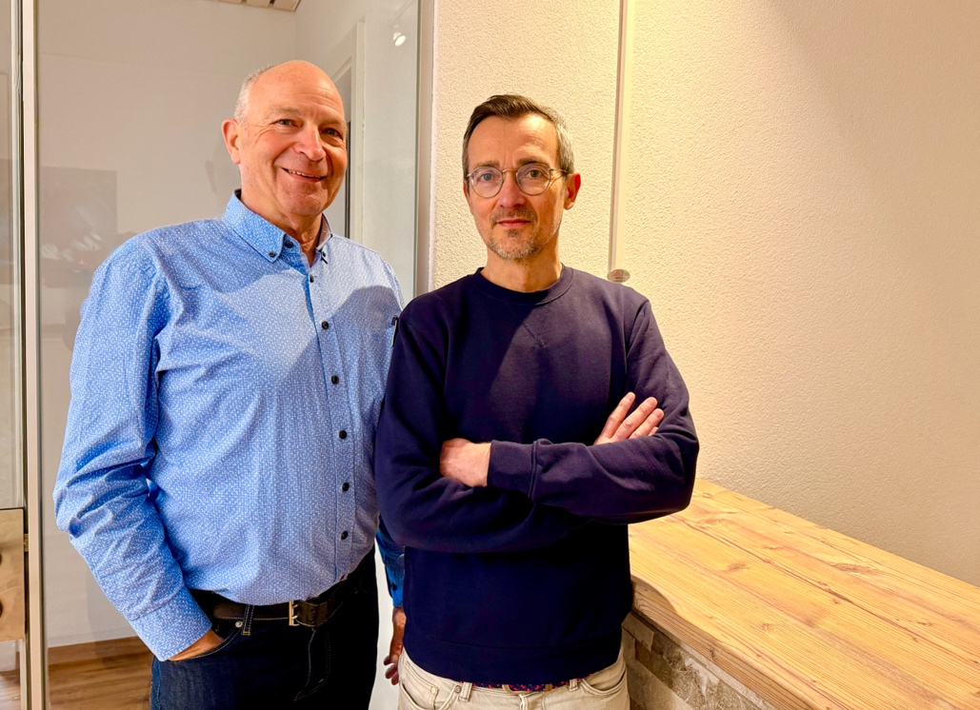

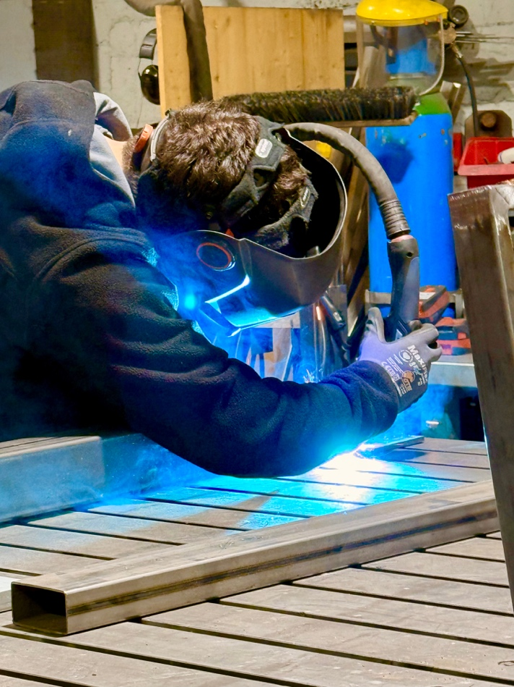
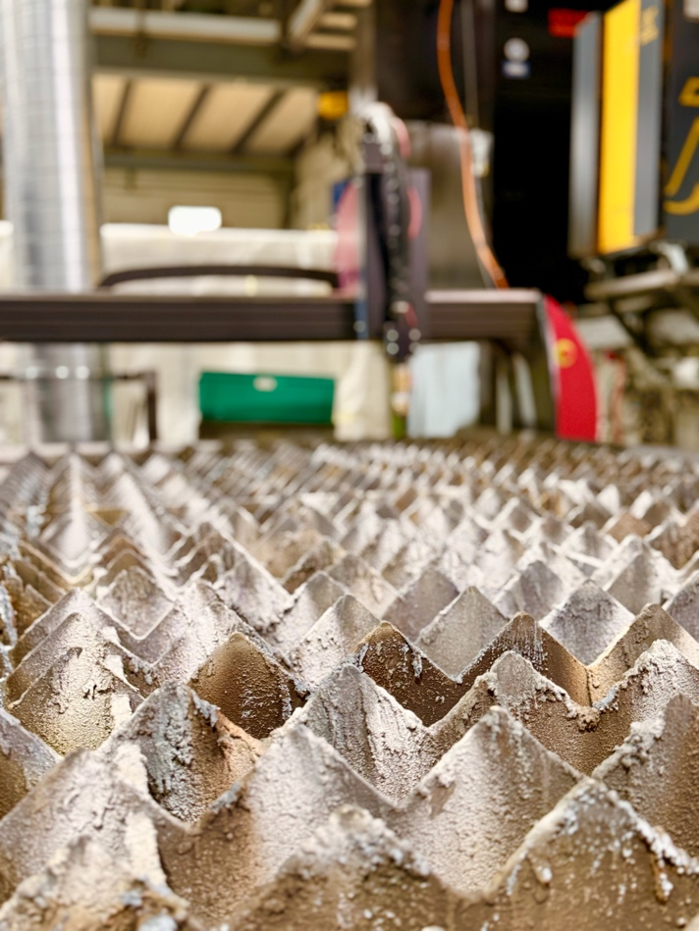
Soudage métal
Presse métal
De gauche à droite : Joseph Wolfisberg Co-fondateur W3 Métal SA, Luc Charles Directeur W3 Métal SA et PHIDA Façade (VD) SA

